PRACOVNÝ LIST ZO SLOVENSKÉHO JAZYKA pre3.ročník Oklamčaková Jana

- Vybrané slová po P
pyšný, pýtať, pýr, pysk, pytliak, pykať

- Text prepíš,vybrané slová si 5krát zopakuj

........................................................................................................................................................................................................................................................

- Do vietdoplň slová príbuzné vybranému slovu pýr

Princezná sa začervenala od hanby. Spolužiak sa pomýlil a začervenal sa. V záhrade rástlo veľaburiny. Už si sa niekedy červenal od hanby?
....................................................................................................................................................................................................................................................................................................................................................................................

- Vymysli vetu s vybraným slovom pýr

............................................................................................................................
............................................................................................................................

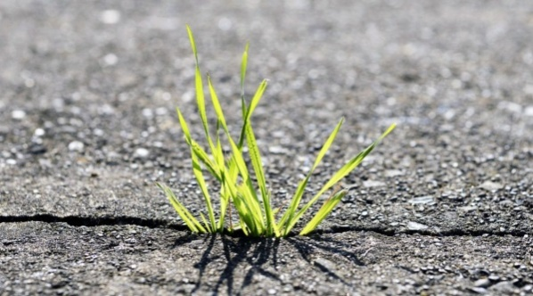

- Uhadni hádanku. Na tvári ma omína tá škodlivá burina.

..................................................................................................................................................................................................................................................................................................................................................................................................................................................

